「控制系統原理與應用」訓練課程
- 課程宗旨：
隨著科技及自動化技術的快速發展，自動化的基礎技術有了革命性的變革，日趨成熟且商品化產品亦日益普及。在可預見的未來，自動化程式控制系統將更廣泛的應用於各種工業自動化系統。由於高速電腦的發展也使系統設計高度數位化，利用套裝軟體MATLAB計算特性方程式，是一種極為簡易且精確的方法，因此，本課程邀請國內一流教授講師，針對電機工程領域之控制系統完整介紹與深入解析穩定性分析等技術上需克服之環節並由各種實際案例教導學員由淺入深學習並藉由Matlab軟體模擬分析之實作讓學員深入體會技術的內涵。

- 主辦單位：工業技術研究院
- 協辦單位：彰化師範大學、中華民國電機技師公會、台灣太陽光電產業協會
- 舉辦時間：103年4月25日
- 舉辦地點：工業技術研究院中興院區51館2A會議室
- 課程內容：
單元 | 課程名稱 | 時間
 | 報到 | 8:30~9:00
一 | 控制系統原理介紹 | 9:00~10:00
二 | 穩定性分析(包括時域響應及頻域響應) | 10:00~11:30
三 | 應用實例設計(包括PI、PD及PID控制器) | 11:30~12:00  13:00~14:00
四 | Matlab軟體模擬分析 | 14:00~15:30
五 | 使用Matlab軟體設計控制系統實例 | 15:30~16:30

- 參加辦法
- 費用：
新台幣6,000元，含稅(請勿扣除郵資或手續費)
含上課講義、午餐
- 適合對象：
- 具興趣或控制產業相關領域從業人員
- 電機相關產業人員
報名後，請將相關資料e-mail予課程聯絡人
- 報名方式：
逕自上網報名：
http://college.itri.org.tw/SeminarView.aspx?no=55140012&msgno=311991
★報名表上，請務必填寫E-mail，以利寄發上課通知！
★報名日期:103年2月17日至103年4月18日或額滿為止。繳費日期: 103年4月10日至103年4月21日。名額有限，請儘早報名，恕不受理現場報名與繳費，敬請事先完成報名與繳費手續為荷。
- 開課人數：20-40人
- 最低開班人數20人，不足20人取消。
- 繳費方式：
- ATM轉帳：
線上報名時，繳費方式請選「ATM」，之後系統將會給您一組轉帳「銀行代號、轉帳帳號」，請記下上述號碼後至ATM繳款，但此帳號只提供本課程轉帳使用！
- 即期支票或郵政匯票：
支票抬頭：財團法人工業技術研究院
郵寄地址： 310 新竹縣竹東鎮中興路4段195號51館1150室 葉小姐收
- 工研院員工付款方式：
工研院員工報名至樂學網點選本項訓練。
- 銀行匯款：待確定開課後，再行繳費。
繳費後請於收據上註明「公司名稱、課程訊息、姓名、聯絡電話」，傳真至03-5820203 葉小姐收
- 學員上課應確實簽到及簽退。
- 上課時禁止錄音、錄影及照相。
- 報名及課程諮詢電話：葉小姐，電話：03-5918479，e-mail：liyunyeh@itri.org.tw
- 工研院周邊道路圖：

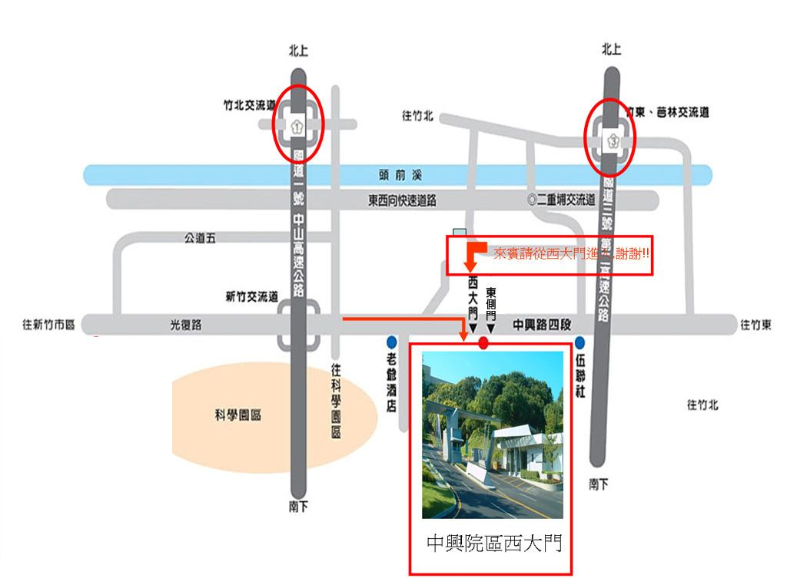

交通方式：
- 由北二高竹林交流道下，往二重埔方向。
- 由中山高新竹交流道下，經光復路往竹東二重埔方向。
- 由中山高竹北交流道下，接快速道路，往竹東二重埔。
- 若搭車前往，由新竹火車站下，搭新竹客運往下公館方向的車，在工研院東站下車。
- 搭高鐵前往，由新竹竹北站下，搭接駁車至清華大學(文教新村)站下車，轉搭新竹客運往下公館方向的車在工研東站下車。

